Харківський національний університет радіоелектроніки
Факультет комп’ютерних наук
Кафедра програмної інженерії
ЗВІТ
до практичного заняття № 2
з дисципліни «Архітектура програмного забезпечення»
на тему: «Архітектура платформи оркестрації контейнерів Kubernetes»

Виконав: Перевірив:
ст. гр. ПЗПІ-23-4 ст. викладач кафедри ПІ
Цисельський Андрій Сокорчук Ігор Петрович

Харків 2026

1 ІСТОРІЯ ЗМІН
№ | Дата | Версія | Опис змін та виправлень
1 | 23.05.2026 | 0.1 | Створено звіт

2 ЗАВДАННЯ
Метою роботи є дослідження архітектури складної програмної системи Kubernetes та аналіз застосованих архітектурних підходів.
У межах роботи необхідно:
- виконати аналіз архітектури платформи Kubernetes;
- визначити архітектурний стиль системи;
- описати основні компоненти та підсистеми;
- проаналізувати взаємодію підсистем та потоки даних;
- оцінити масштабованість та переваги архітектурних рішень;
- підготувати презентацію та відеодоповідь;
- оформити звіт відповідно до ДСТУ 3008:2015.

3 ОПИС ВИКОНАНОЇ РОБОТИ
3.1 Загальні відомості про систему
Назва системи: Kubernetes (K8s)
Розробник: Google (передано у 2014 р. до фонду Cloud Native Computing Foundation, CNCF)
Kubernetes — це відкрита платформа оркестрації контейнерів, призначена для автоматизації розгортання, масштабування та управління контейнеризованими застосунками. Спочатку розроблена компанією Google на основі внутрішньої системи Borg, вона була відкрита у 2014 році та передана під управління CNCF.
Система орієнтована на DevOps-інженерів, розробників та хмарних архітекторів, які потребують надійного середовища для розгортання мікросервісних застосунків у хмарних або гібридних інфраструктурах. Основні функції системи: автоматичне розгортання та оновлення застосунків, горизонтальне масштабування навантаження, самовідновлення при збоях вузлів, управління мережевою маршрутизацією та сервісами, а також оркестрація зберігання даних.

3.2 Архітектурний стиль системи
Kubernetes побудований на основі мікросервісної архітектури з елементами подієво-орієнтованого та декларативного підходів. Система реалізує принцип «прагнення до бажаного стану» (desired state reconciliation): оператор описує бажаний стан кластера у декларативних специфікаціях (YAML/JSON), а Kubernetes безперервно порівнює поточний стан із бажаним та вживає заходів для усунення розбіжностей.
Обґрунтування вибору архітектури: мікросервісна організація дозволяє незалежно масштабувати та оновлювати компоненти панелі керування. Подієво-орієнтована взаємодія через API-сервер з механізмом watch забезпечує слабке зв'язування між компонентами. Декларативний підхід спрощує управління конфігурацією та підвищує відтворюваність середовища.

3.3 Основні компоненти системи
Kubernetes має дворівневу структуру: Control Plane (панель керування) та Worker Nodes (робочі вузли).
Control Plane:
- kube-apiserver — центральний компонент, єдина точка входу для всіх операцій. Реалізує REST API, виконує автентифікацію, авторизацію та валідацію запитів. Зберігає стан у etcd;
- etcd — розподілене сховище ключ-значення, що зберігає весь стан кластера. Забезпечує консистентність за алгоритмом Raft;
- kube-scheduler — відповідає за призначення Pods на відповідні вузли з урахуванням ресурсних потреб, обмежень та правил розміщення;
- kube-controller-manager — запускає набір контролерів (ReplicaSet, Deployment, Node, Service Account тощо), кожен з яких відповідає за підтримку певного аспекту бажаного стану;
- cloud-controller-manager — взаємодіє з хмарними провайдерами для управління зовнішніми ресурсами (балансувальники навантаження, сховище).
Worker Nodes:
- kubelet — агент на кожному вузлі, що забезпечує запуск та моніторинг контейнерів відповідно до специфікацій Pod;
- kube-proxy — реалізує мережеву маршрутизацію та балансування навантаження на рівні сервісів за допомогою iptables або IPVS;
- Container Runtime — середовище виконання контейнерів (containerd, CRI-O тощо), що взаємодіє з kubelet через CRI (Container Runtime Interface).

3.4 Взаємодія компонентів
Всі компоненти взаємодіють виключно через kube-apiserver за протоколом HTTPS/REST. Жоден компонент не звертається до etcd безпосередньо — лише через API-сервер. Ця архітектура забезпечує єдину точку контролю доступу та аудиту.
Механізм watch: компоненти (scheduler, controller-manager, kubelet) підписуються на події через API-сервер. При зміні стану ресурсу API-сервер надсилає сповіщення всім підписникам. Це реалізує патерн Observe-React без постійного опитування (polling).
Потік створення Pod:
- Клієнт (kubectl) надсилає POST-запит до API-сервера.
- API-сервер зберігає об'єкт Pod у etcd зі статусом Pending.
- Scheduler отримує сповіщення про новий Pod без вузла, обирає вузол та оновлює Pod.
- kubelet на обраному вузлі отримує сповіщення, завантажує образ та запускає контейнер.
- kubelet оновлює статус Pod до Running.
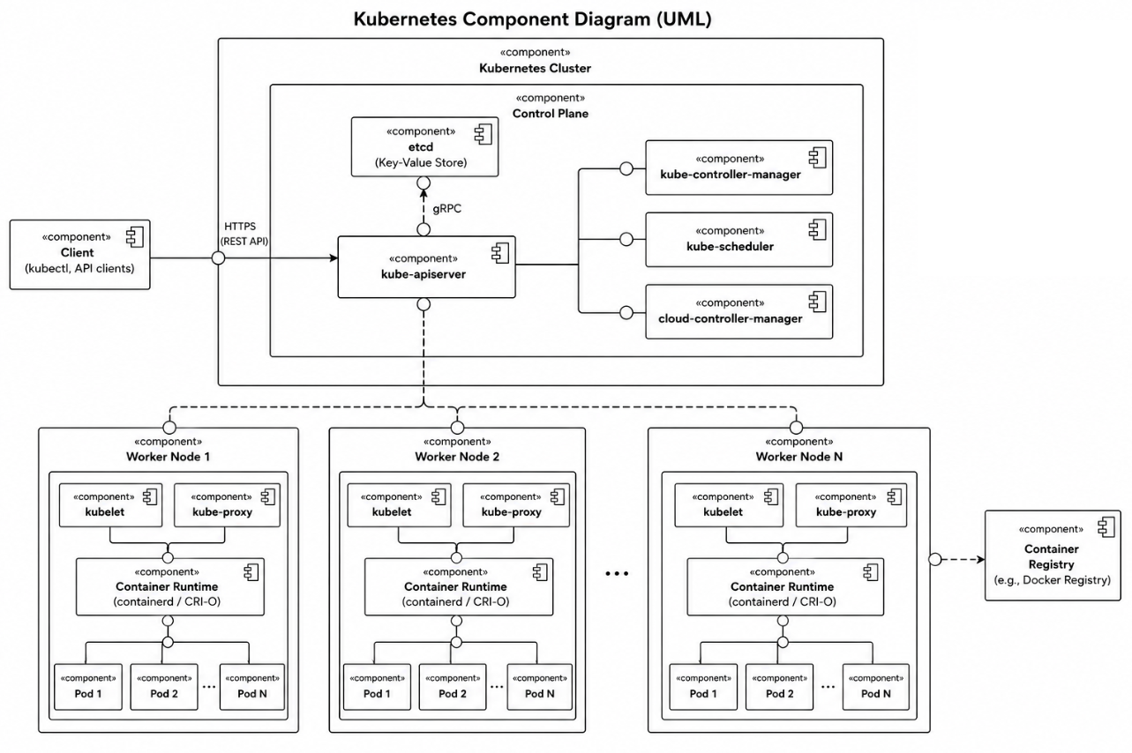
Рисунок 3.1 – UML- діаграма компонентів Kubernetes

3.5 Масштабованість та надійність
Kubernetes забезпечує масштабованість та надійність завдяки таким механізмам.
Механізми балансування навантаження:
- Service типу LoadBalancer інтегрується з хмарним балансувальником;
- kube-proxy розподіляє трафік між Pods сервісу через iptables/IPVS;
- Ingress-контролери (nginx, Traefik) забезпечують L7-маршрутизацію HTTP-трафіку.

Відмовостійкість:
- Контролер ReplicaSet підтримує задану кількість реплік Pod, автоматично перезапускаючи збійні екземпляри;
- liveness та readiness проби kubelet визначають стан контейнерів;
- etcd використовує консенсус Raft: кластер з 3 вузлів витримує відмову одного;
- PodDisruptionBudget обмежує кількість одночасно недоступних Pods при обслуговуванні.
Кешування та реплікація:
- kube-apiserver кешує дані з etcd в пам'яті для зменшення навантаження;
- ImagePullPolicy: IfNotPresent дозволяє повторно використовувати локально кешовані образи;
- etcd підтримує реплікацію між вузлами з синхронним записом через Raft.
Контейнеризація та хмарна інфраструктура:
- Kubernetes є нативно хмарною платформою, сумісною з AWS EKS, Google GKE, Azure AKS;
- Horizontal Pod Autoscaler автоматично масштабує кількість реплік на основі метрик CPU/пам'яті;
- Cluster Autoscaler динамічно додає або видаляє вузли кластера залежно від навантаження.

3.6 Приклади програмної реалізації
Для демонстрації архітектурних рішень Kubernetes розглянемо два YAML-маніфести: специфікацію Deployment та HorizontalPodAutoscaler. Ці файли відображають декларативний підхід, де оператор описує бажаний стан, а система сама забезпечує його досягнення.
Приклад з коду:
- apiVersion: apps/v1
- kind: Deployment
- metadata:
- name: my-app
- namespace: production
- spec:
- replicas: 3
- selector:
- matchLabels:
- app: my-app
- strategy:
- type: RollingUpdate
- rollingUpdate:
- maxSurge: 1
- maxUnavailable: 0
- template:
- metadata:
- labels:
- app: my-app
- spec:
- containers:
- - name: my-app
- image: my-app:1.2.3
- ports:
- - containerPort: 8080
- resources:
- requests:
- cpu: "250m"
- memory: "128Mi"
- limits:
- cpu: "500m"
- memory: "256Mi"
- livenessProbe:
- httpGet:
- path: /health
- port: 8080
- initialDelaySeconds: 30
- periodSeconds: 10

Перший маніфестів демонструє декларативне розгортання з rolling update стратегією та health-пробами. Переваги таких рішень:
- zero-downtime оновлення через RollingUpdate (maxUnavailable: 0);
- автоматичне відновлення через livenessProbe;
- ресурсні обмеження захищають кластер від перевантаження.
Приклад з коду:
- apiVersion: autoscaling/v2
- kind: HorizontalPodAutoscaler
- metadata:
- name: my-app-hpa
- spec:
- scaleTargetRef:
- apiVersion: apps/v1
- kind: Deployment
- name: my-app
- minReplicas: 2
- maxReplicas: 10
- metrics:
- - type: Resource
- resource:
- name: cpu
- target:
- type: Utilization
- averageUtilization: 70

Другий маніфестів показує механізм автоматичного горизонтального масштабування на основі метрик CPU. Переваги:
- автоматична реакція на навантаження без ручного втручання;
- мінімальна кількість реплік гарантує базову доступність;
- слабка зв'язаність між HPA та Deployment через label selector.

Викристання ШІ:
Для підготовки аналізу маніфестів було використано ШІ Claude Sonnet 4.6.
Внесок автора: перевірено відповідність пояснення реальним маніфестам та адаптовано описи під структуру доповіді.
Промпт: «Поясни YAML-маніфести Deployment та HorizontalPodAutoscaler: що виконують, що демонструють з точки зору архітектури, масштабованості та надійності Kubernetes.»

3.7 Організація матеріалів у GitHub
Матеріали практичного заняття організовано у репозиторії GitHub відповідно до вимог дисципліни за такою структурою:
Pract2/
├── apz-pzpi-23-4-tsyselskyi-andrii-pract2/
│ ├── code-examples-pract2.yaml
└── apz-pzpi-23-4-tsyselskyi-andrii-pract2.txt

3.8 Підготовка презентації та відеозапису
Презентація містить 9 слайдів, що охоплюють: вступ, загальну характеристику Kubernetes, опис архітектурного стилю, структуру Control Plane та Worker Nodes, схему взаємодії компонентів, механізми масштабованості та надійності, приклади YAML-специфікацій та висновки.
Відеодоповідь тривалістю 10–12 хвилин записано та опубліковано на YouTube з облікового запису @nure.ua відповідно до встановлених вимог дисципліни

4 ВИСНОВКИ
У результаті виконання практичного заняття:
- досліджено архітектуру платформи оркестрації контейнерів Kubernetes;
- визначено її архітектурний стиль — мікросервісна архітектура з декларативним та подієво-орієнтованим підходами;
- проаналізовано взаємодію компонентів Control Plane і Worker Nodes через єдиний API-сервер;
- оцінено переваги архітектурних рішень: висока відмовостійкість, горизонтальна масштабованість, декларативне управління конфігурацією;
- виявлено обмеження: складність налаштування, значне навантаження на etcd при великих кластерах, крута крива навчання для нових адміністраторів;
- сформовано практичні навички архітектурного аналізу програмного забезпечення на прикладі реальної промислової системи.

ДОДАТОК А
Відеозапис
Відеозапис презентації результатів практичного заняття:
Хронологічний опис відеозапису:

ДОДАТОК Б
Слайди презентації

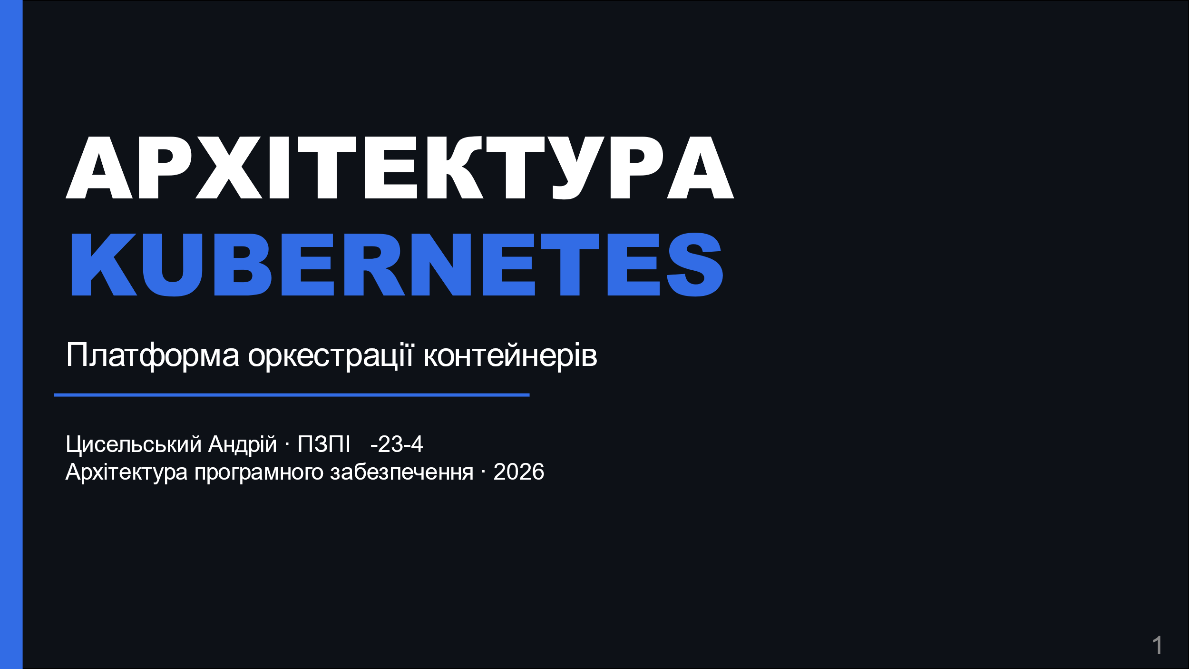
Рисунок Б.1 — Титульний слайд

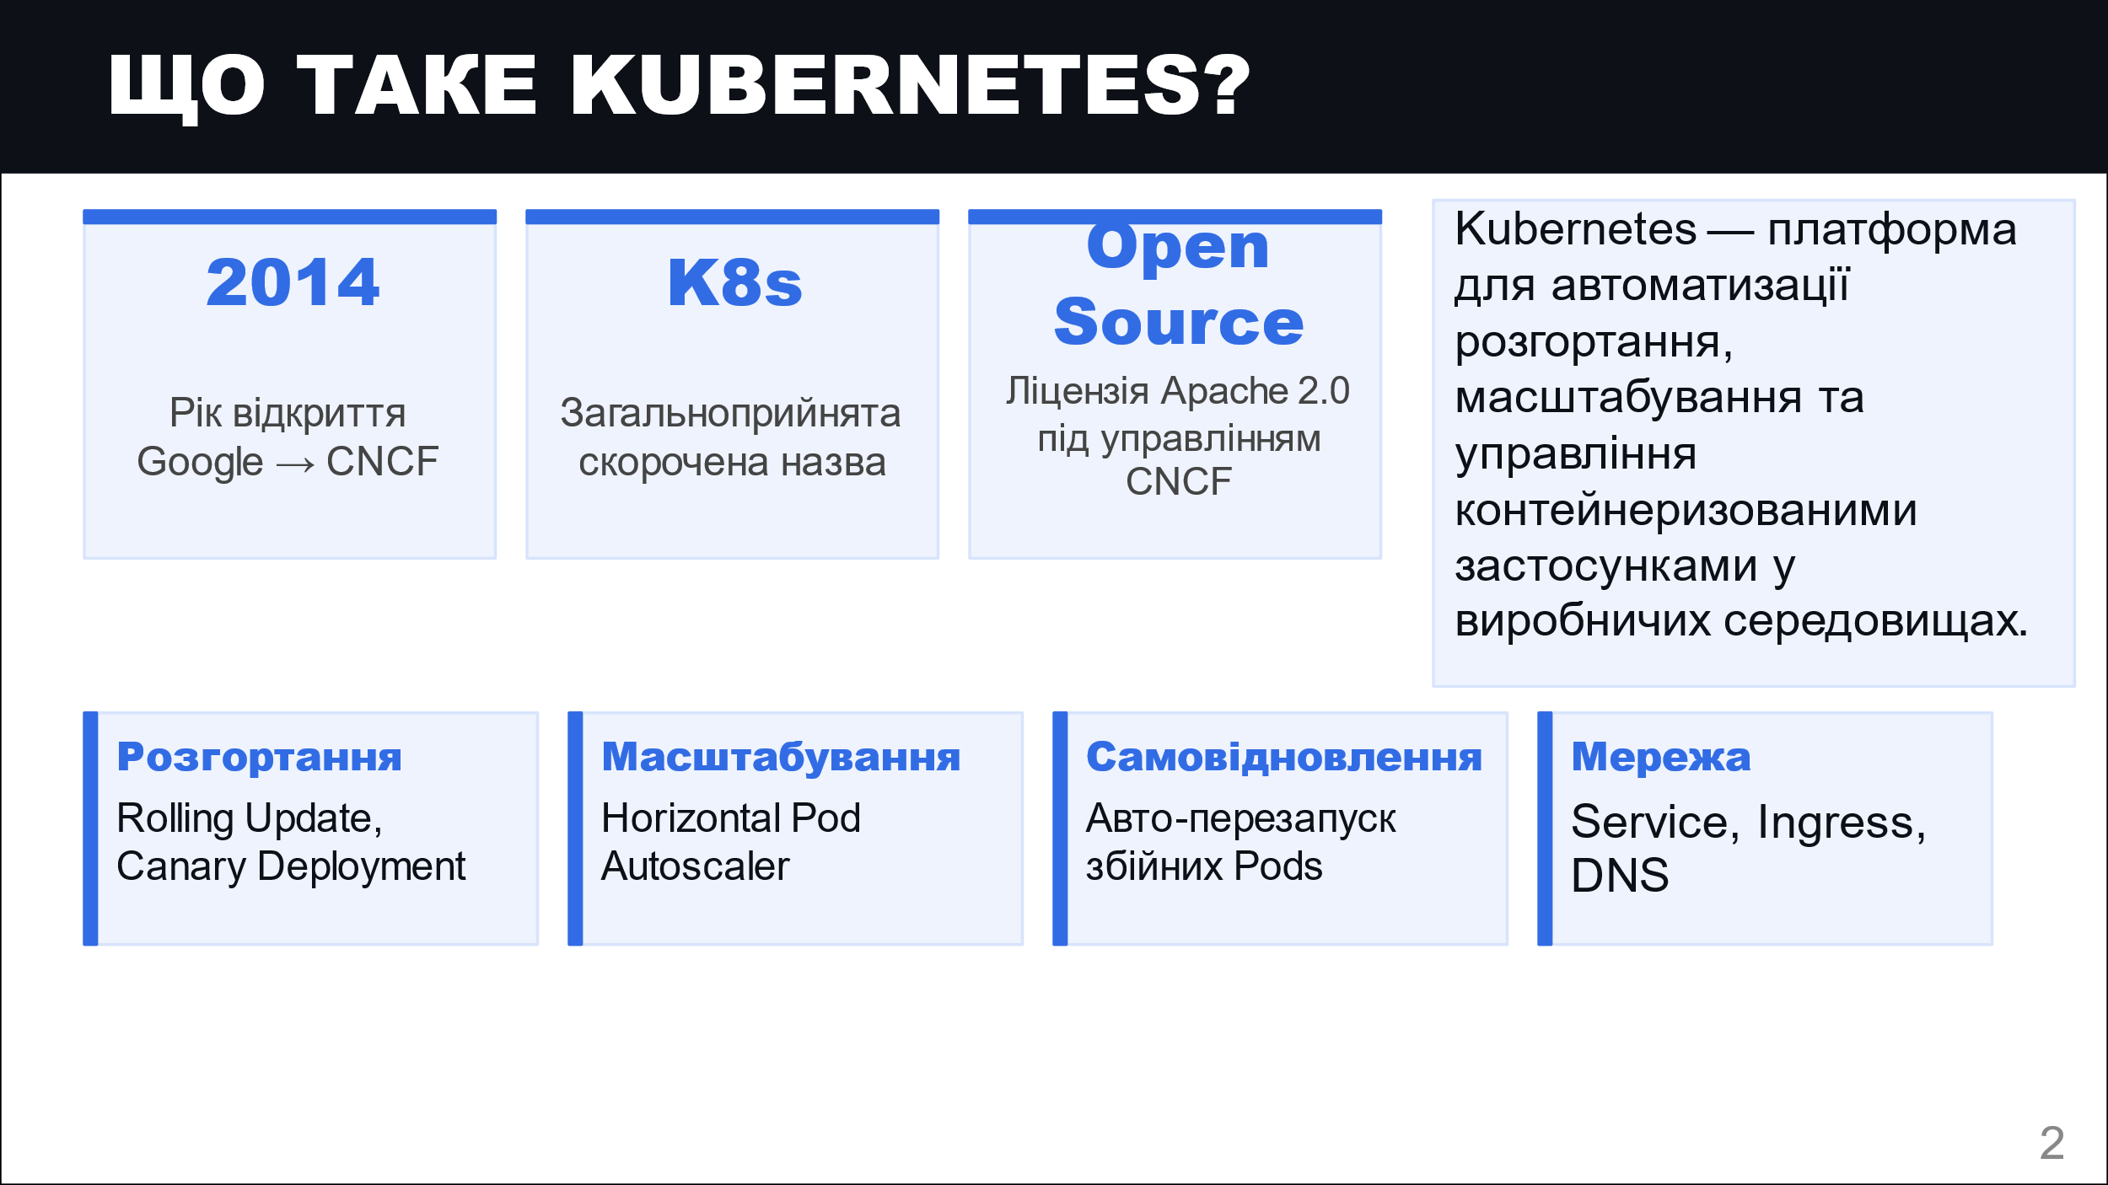
Рисунок Б.2 — Загальні відомості про систему

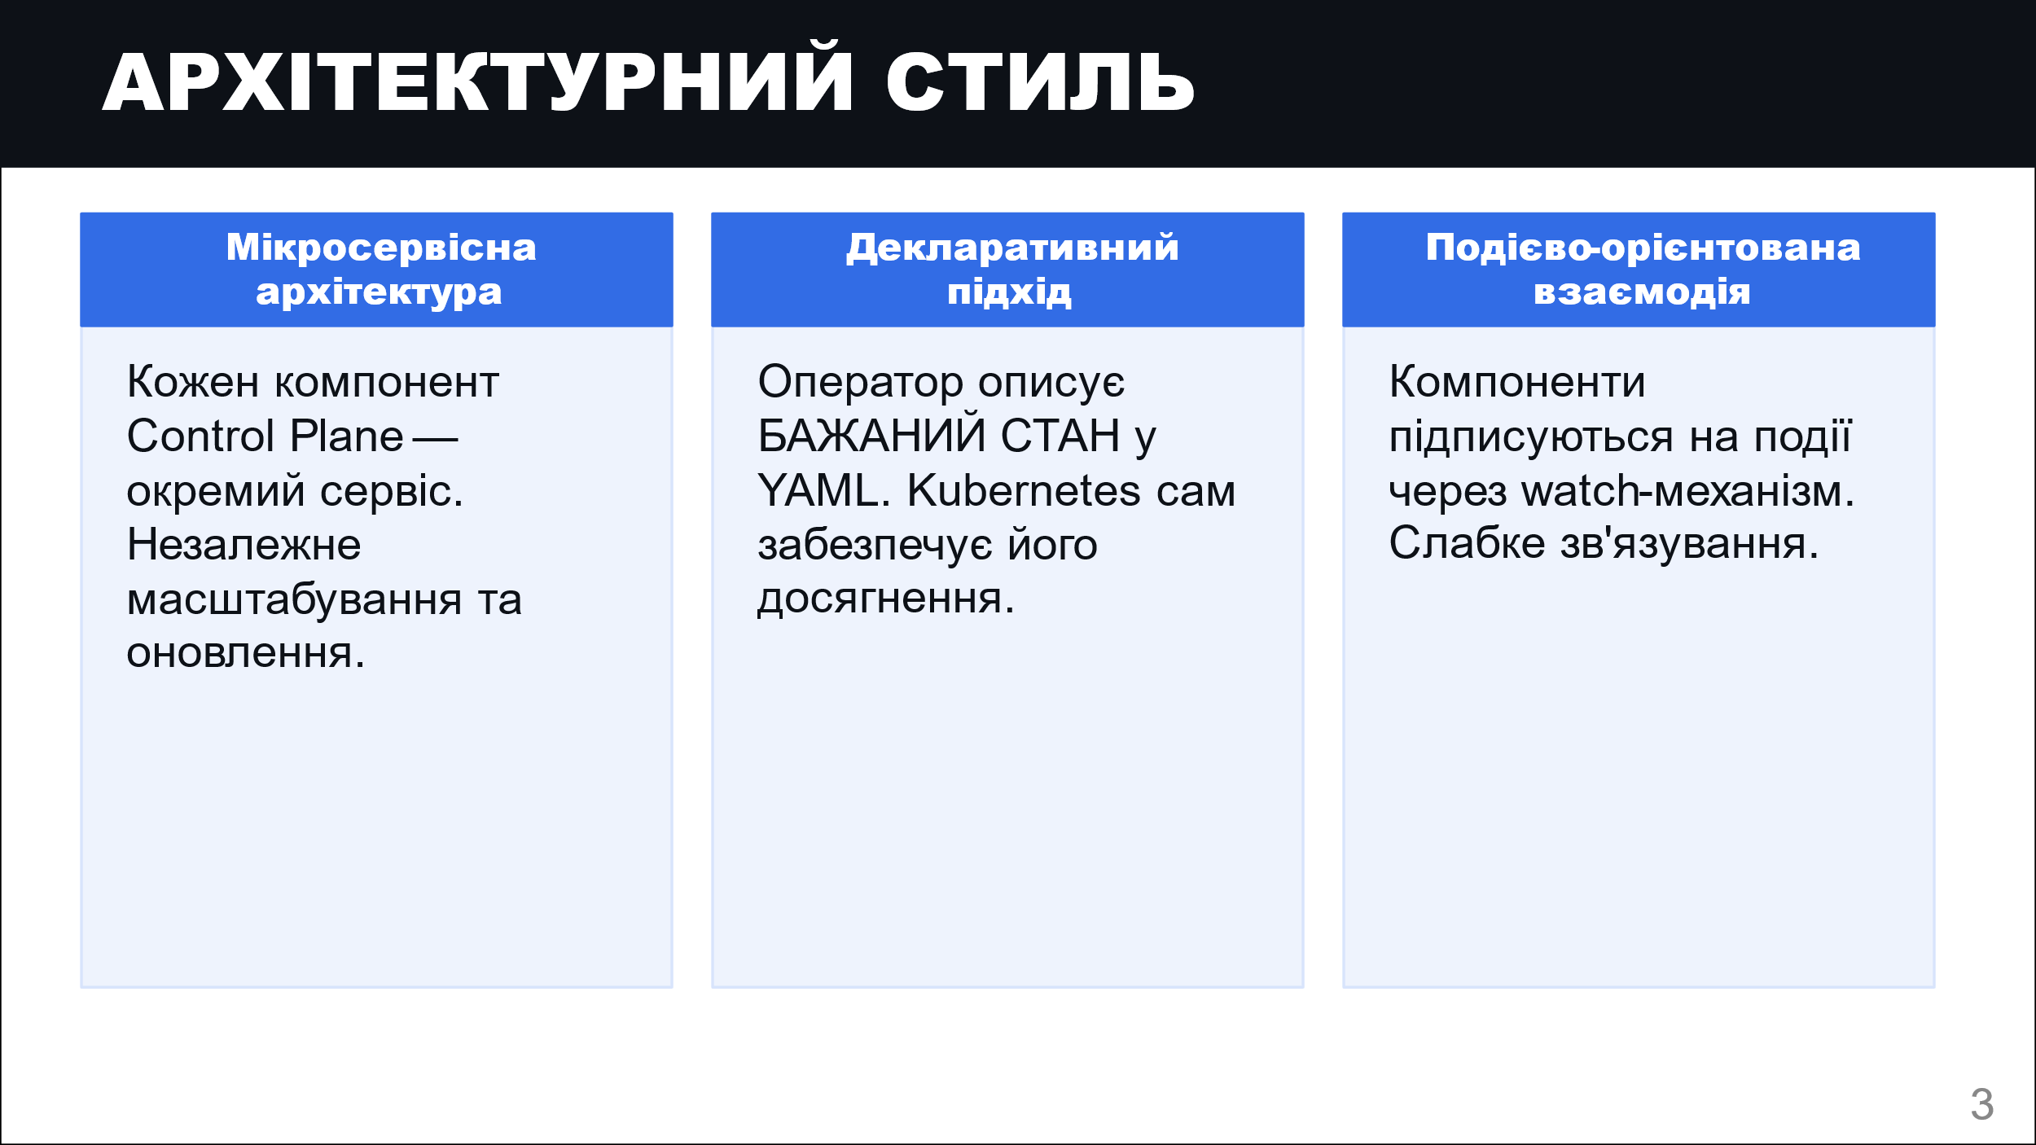
Рисунок Б.3 — Архітектурний стиль

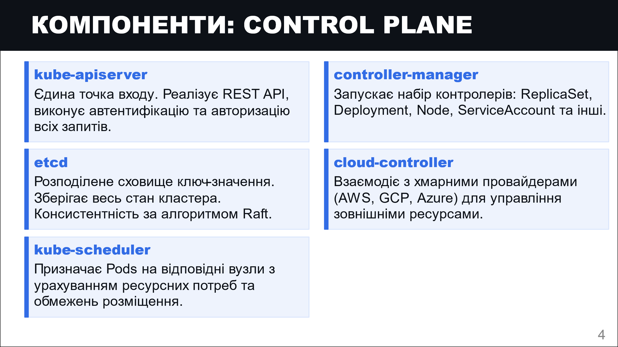
Рисунок Б.4 — Компоненти: Control plane

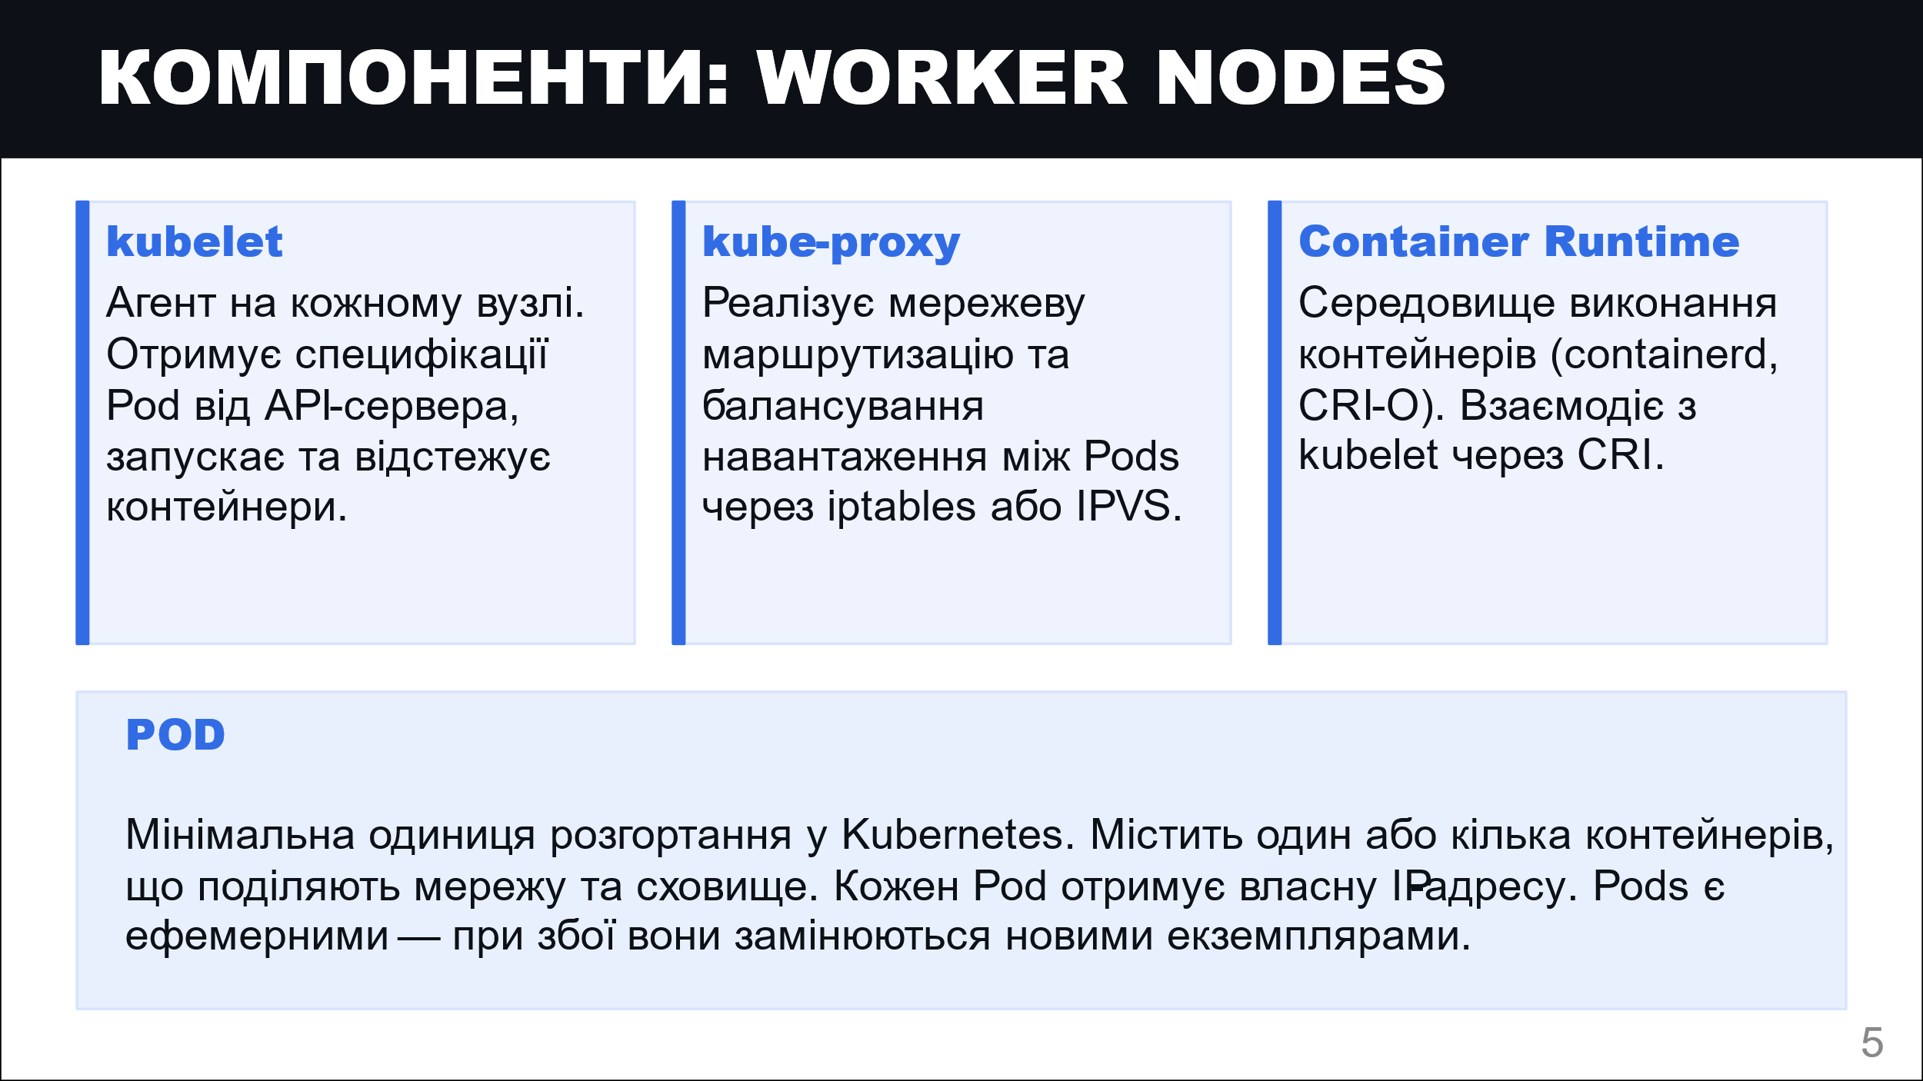
Рисунок Б.5 — Компоненти: Worker nodes

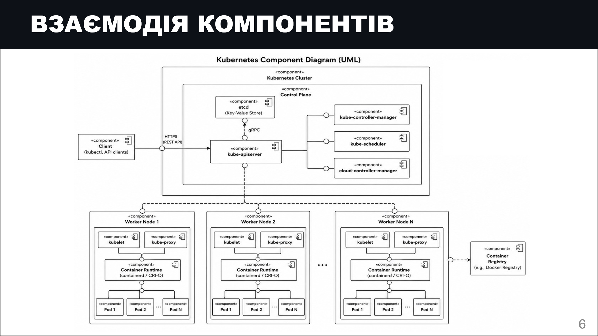
Рисунок Б.6 — Взаємодія компонентів

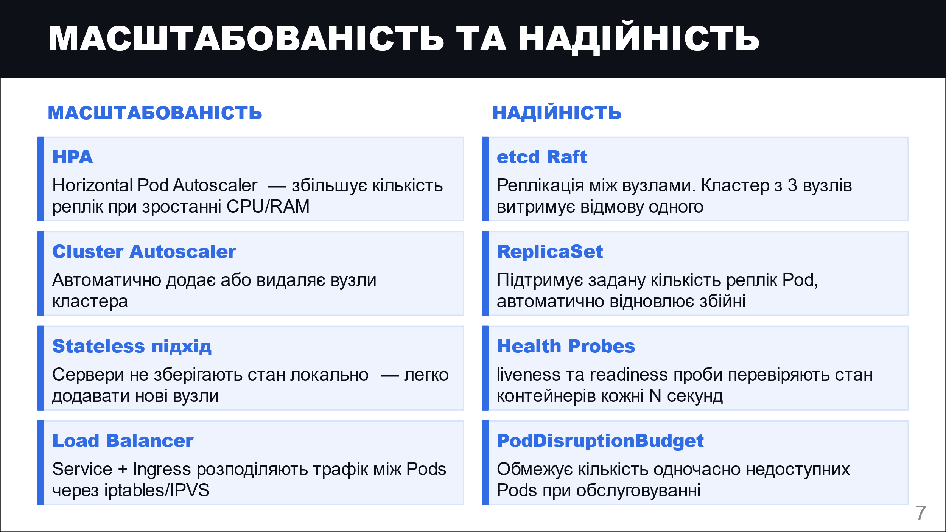
Рисунок Б.7 — Масштабованість та надійність

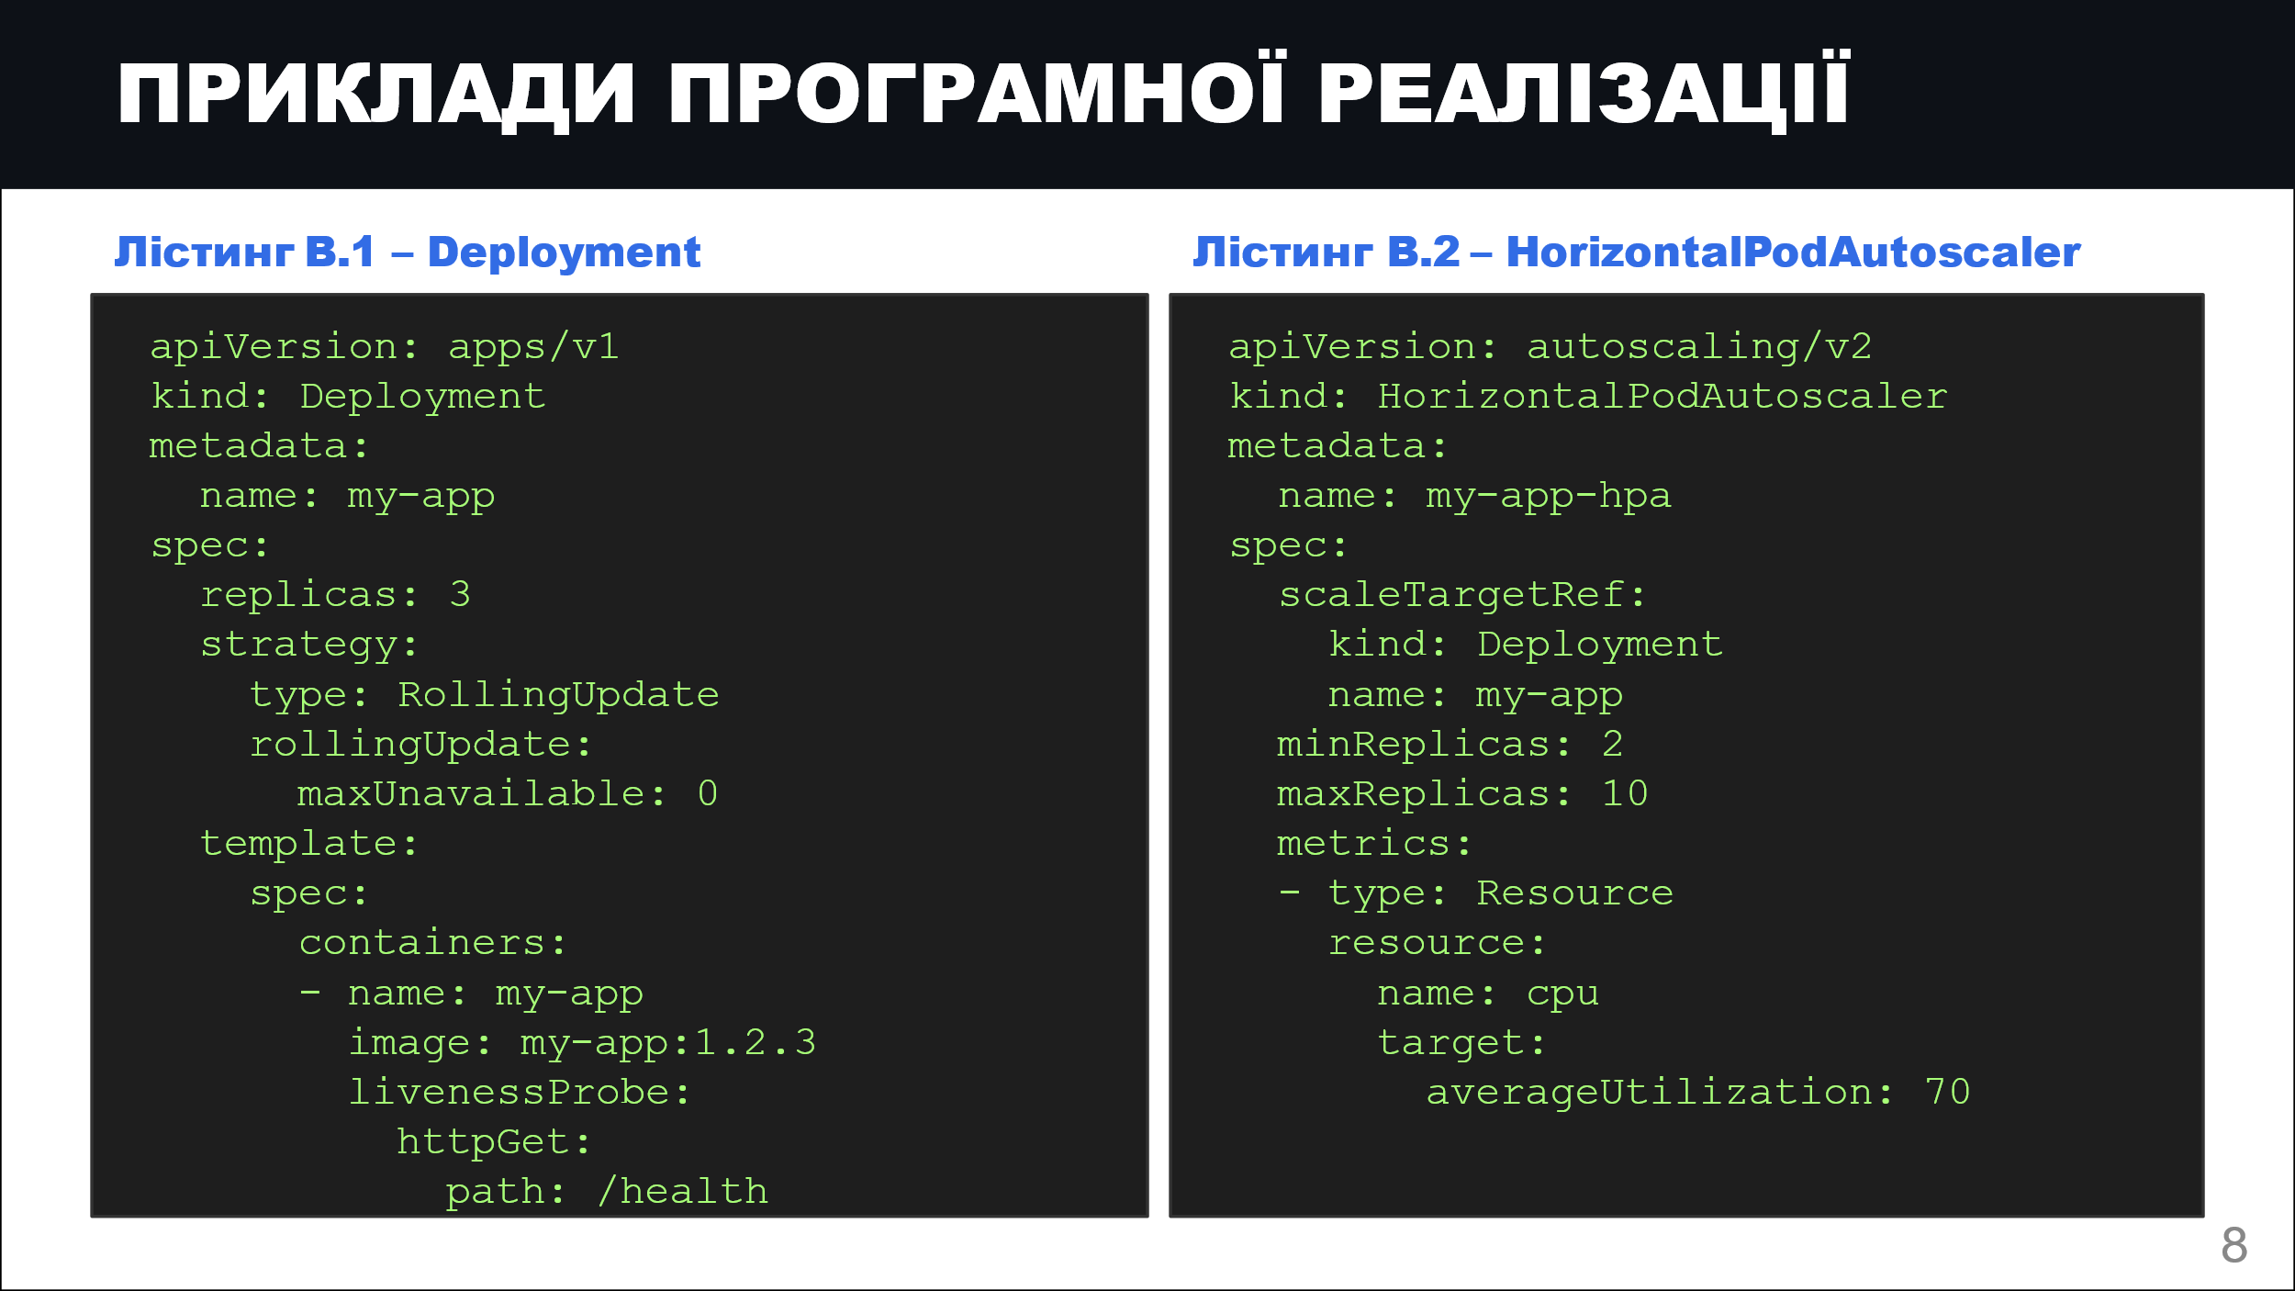
Рисунок Б.7 — Приклади програмної реалізації

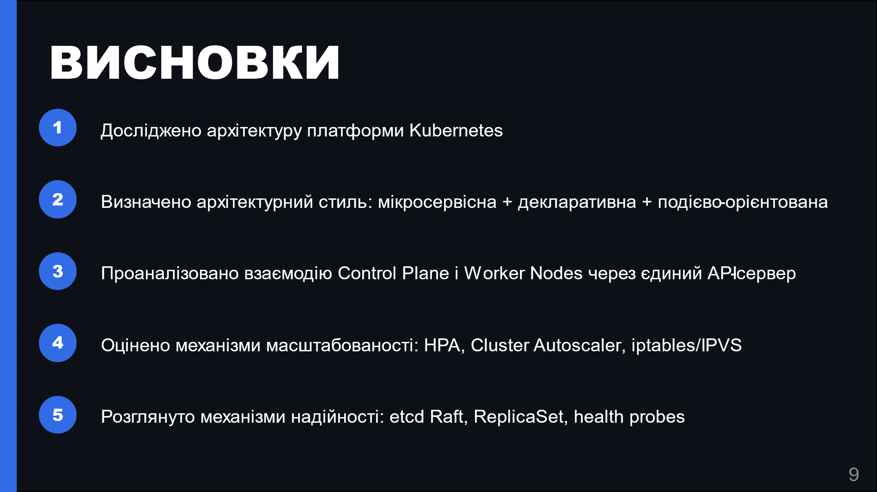
Рисунок Б.8 — Висновки

ДОДАТОК В
В.1 – Специфікація Deployment
- apiVersion: apps/v1
- kind: Deployment
- metadata:
- name: my-app
- namespace: production
- spec:
- replicas: 3
- selector:
- matchLabels:
- app: my-app
- strategy:
- type: RollingUpdate
- rollingUpdate:
- maxSurge: 1
- maxUnavailable: 0
- template:
- metadata:
- labels:
- app: my-app
- spec:
- containers:
- - name: my-app
- image: my-app:1.2.3
- ports:
- - containerPort: 8080
- resources:
- requests:
- cpu: "250m"
- memory: "128Mi"
- limits:
- cpu: "500m"
- memory: "256Mi"
- livenessProbe:
- httpGet:
- path: /health
- port: 8080
- initialDelaySeconds: 30
- periodSeconds: 10
В.2 – HorizontalPodAutoscaler
- apiVersion: autoscaling/v2
- kind: HorizontalPodAutoscaler
- metadata:
- name: my-app-hpa
- spec:
- scaleTargetRef:
- apiVersion: apps/v1
- kind: Deployment
- name: my-app
- minReplicas: 2
- maxReplicas: 10
- metrics:
- - type: Resource
- resource:
- name: cpu
- target:
- type: Utilization
- averageUtilization: 70

В.3 Перший запит до ШІ.
Назва інструменту та версія: Claude Sonnet 4.6. Мета використання: узагальнення та структурований опис архітектурного стилю системи Kubernetes.
Внесок автора: отримана відповідь перевірена на відповідність офіційній документації та адаптована під структуру доповіді.
Промпт: «Опиши архітектурний стиль системи Kubernetes: мікросервісна організація, декларативний підхід та подієво-орієнтована взаємодія компонентів через API-сервер.»
В.4 Другий запит до ШІ.
Назва інструменту та версія: Claude Sonnet 4.6. Мета використання: структурування основних компонентів системи у вигляді логічно впорядкованого переліку.
Внесок автора: перевірено коректність компонентів та адаптовано описи під структуру доповіді.
Промпт: «Напиши основні компоненти системи Kubernetes: Control Plane (apiserver, etcd, scheduler, controller-manager) та Worker Nodes (kubelet, kube-proxy, container runtime).»

В.5 Третій запит до ШІ.
Назва інструменту та версія: Claude Sonnet 4.6. Мета використання: пояснення механізмів масштабованості та надійності системи на основі архітектурних рішень.
Внесок автора: перевірено коректність опису та додано власні доповнення з розгорнутими поясненнями.
Промпт: «Опиши за рахунок чого Kubernetes є масштабованим та надійним: HPA, Cluster Autoscaler, реплікація etcd через Raft, ReplicaSet, liveness та readiness probes.»

В.6 Четвертий запит до ШІ.
Назва інструменту та версія: Claude Sonnet 4.6. Мета використання: аналіз YAML-маніфестів та пояснення їхньої ролі в архітектурі системи.
Внесок автора: перевірено відповідність пояснення реальним маніфестам та адаптовано описи під структуру доповіді.
Промпт: «Поясни YAML-маніфести Deployment та HorizontalPodAutoscaler: що виконують, що демонструють з точки зору архітектури, масштабованості та надійності Kubernetes.»

